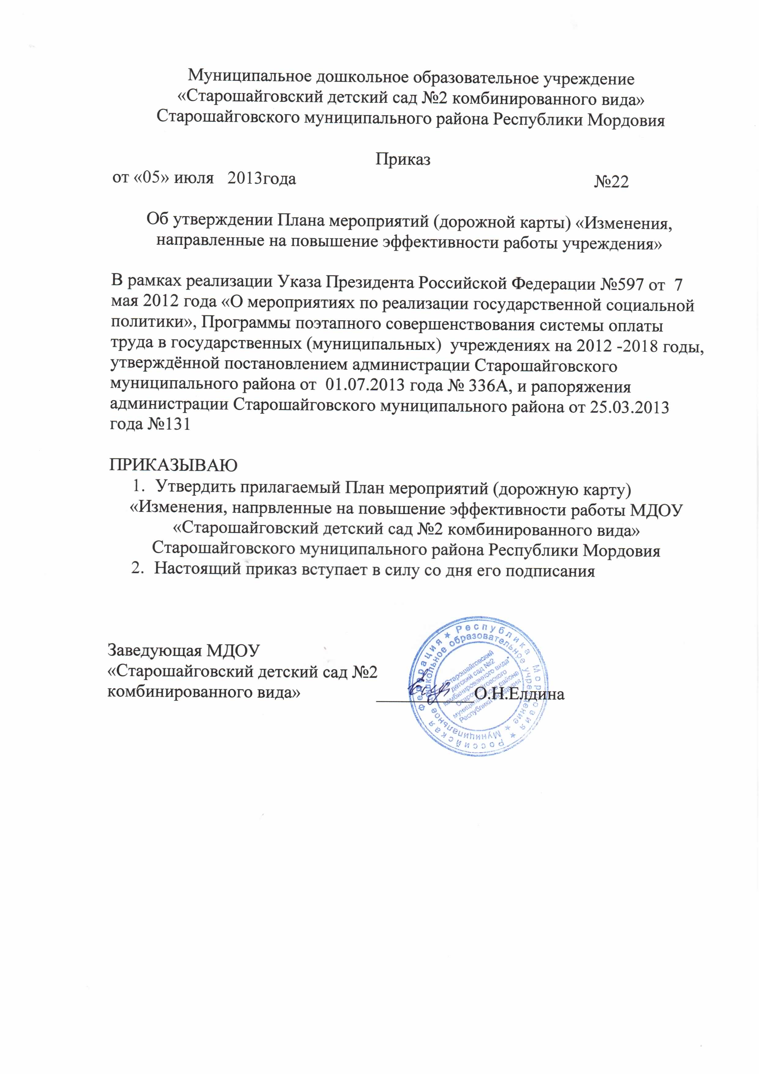
Утвержден
Заведующая МДОУ «Старошайговский детский сад №2 комбинированного вида»
Старошайговского муниципального района
Республики Мордовия
___________________О.Н.Елдина
от « 05 » июля 2013 г. № 22

План
мероприятий (дорожная карта)

«Изменения в отраслях социальной сферы, направленные на повышение эффективности образования и науки в

Муниципальном дошкольном образовательном учреждение «Старошайговскийдетский сад № 2 комбинированного вида»

Старошайговского муниципального района Республики Мордовия»

I. Изменения в дошкольном образовании, направленные на повышение эффективности и качества услуг в сфере образования, соотнесенные с этапами перехода к эффективному контракту

1. Основные направления
1.1. Мероприятия, направленные на ликвидацию очередности на зачисление детей в МДОУ «Старошайговскийдетский сад № 2 комбинированного вида»:
развитие вариативных форм дошкольного образования;
соблюдение требований к условиям предоставления услуг дошкольного образования и мониторинг их выполнения;
создание условий для привлечения негосударственных организаций в сферу дошкольного образования;
1.2. Мероприятия, направленные на обеспечение высокого качества услуг дошкольного образования:
внедрение федеральных государственных образовательных стандартов дошкольного образования;
кадровое обеспечение системы дошкольного образования;
внедрение системы оценки качества дошкольного образования.
1.3. Мероприятия, направленные на введение эффективного контракта в дошкольном образовании:
разработка и внедрение механизмов эффективного контракта с педагогическими работниками МДОУ «Старошайговскийдетский
сад № 2 комбинированного вида»
информационное и мониторинговое сопровождение введения эффективного контракта.
1.4.Финансовое обеспечение мероприятий по повышению эффективности и качества услуг в сфере дошкольного образования.

2. Ожидаемые результаты

Реализация мероприятий, направленных на ликвидацию очередности на зачисление детей в МДОУ «Старошайговскийдетский
сад № 2 комбинированного вида» предусматривает обеспечение всех детей в возрасте от 3 до 7 лет возможностью получать
услуги дошкольного образования, в том числе за счет развития негосударственного сектора дошкольного образования.
Обеспечение качества услуг дошкольного образования предусматривает:
обновление основных образовательных программ дошкольного образования с учетом требований стандартов дошкольного образования;
введение оценки деятельности МДОУ «Старошайговскийдетский сад № 2 комбинированного вида»на основе показателей
эффективности деятельности.
Введение эффективного контракта в дошкольном образовании предусматривает:
обеспечение обновления кадрового состава;
привлечение молодых талантливых педагогов для работы в МДОУ «Старошайговскийдетский сад № 2 комбинированного вида».

3. Основные количественные характеристики системы дошкольного образования

 | Единица измерения | 2012 год | 2013 год | 2014 год | 2015 год | 2016 год | 2017 год | 2018 год
Численность детей в возрасте 1,5-6,5 лет | тыс. человек | 0,107 | 0,106 | 0,107 | 0,108 | 0,109 | 0,110 | 0,110
Охват детей программами дошкольного образования | процентов | 100 | 100 | 100 | 100 | 100 | 100 | 100
Численность воспитанников дошкольных образовательных организаций | тыс. человек | 0,107 | 0,106 | 0,107 | 0,108 | 0,109 | 0,110 | 0,110
Потребность в увеличении числа мест в дошкольном образовании | -"- | 0 | 0 | 0 | 0 | 0 | 0 | 0
Численность работников дошкольных образовательных организаций, в том числе педагогических работников | -"- | 30 | 30 | 30 | 32 | 32 | 32 | 32
Численность воспитанников организаций дошкольного образования в расчете на 1 педагогического работника | человек | 8,2 | 8,1 | 8,2 | 7,2 | 7,2 | 7,3 | 7,3

4. Мероприятия по повышению эффективности и качества услуг в МДОУ «Старошайговскийдетский

сад № 2 комбинированного вида», соотнесенные с этапами перехода к эффективному контракту
№ п/п | Наименование мероприятия | Ответственные  исполнители |  | Сроки  реализации |  | Показатели
Реализация мероприятий, направленных на ликвидацию очередности на зачисление детей в
МДОУ «Старошайговский детский сад № 2 комбинированного вида»
1. | Привлечение федеральных субсидий на реализацию Республиканской целевой программы развития дошкольного образования в Республике Мордовия на 2012-2014 годы |  |  | 2014-2018г.г. |  | отношение численности детей 3 – 7 лет, которым предоставлена возможность получать услуги дошкольного образования, к численности детей в возрасте 3 – 7 лет, скорректированной на численность детей в возрасте 5 – 7 лет, обучающихся в школе
1.2. | Реализация мероприятий подпрограммы «Развитиесистемы дошкольного образования в Республике Мордовия» | Заведующая МДОУ «Старошайговский детский сад № 2 комбинированного вида» |  | 2013 год |  | решение сессии Совета депутатов (постановление главы администрации) муниципального района,
2. | Создание в МДОУ «Старошайговскийдетский сад № 2 комбинированного вида» вариативных форм дошкольного образования | Заведующая МДОУ «Старошайговский детский сад № 2 комбинированного вида» |  |  |  | отношение численности детей 3 – 7 лет, которым предоставлена возможность получать услуги дошкольного образования, к численности детей в возрасте 3 – 7 лет, скорректированной на численность детей в возрасте 5 – 7 лет, обучающихся в школе
3. | Обновление требований к условиям предоставления услуг дошкольного образования и мониторинг их выполнения
3.1. | Организация сбора информации и анализ предписаний надзорных органов | Заведующая МДОУ «Старошайговский детский сад № 2 комбинированного вида»Управлением по вопросам социальной сферы |  | 2013 – 2018  годы |  | аналитическая справка о содержании предписаний надзорных органов в МДОУ «Старошайговский детский сад № 2 комбинированного вида»
3.2. | Формирование предложений по обеспечению минимизации регулирующих требований к организации дошкольного образования при сохранении качества услуг и безопасности условий их предоставления | Заведующая МДОУ «Старошайговский детский сад № 2 комбинированного вида»Управление по вопросам социальной сферы |  | 2013 – 2018  годы |  | свод предложений по обеспечению минимизации регулирующих требований к организации дошкольного образования при сохранении качества услуг и безопасности условий их предоставления
4. | Создание условий для развития негосударственного сектора дошкольного образования |  |  |  |  | удельный вес численности воспитанников негосударственных дошкольных образовательных организаций в общей численности воспитанников дошкольных образовательных организаций

Обеспечение высокого качества услуг дошкольного образования
5. | Внедрение федеральных государственных образовательных стандартов дошкольного образования | Заведующая МДОУ «Старошайговский детский сад № 2 комбинированного вида» |  | 2013 – 2014  годы |  | отношение численности детей 3 – 7 лет, которым предоставлена возможность получать услуги дошкольного образования, к численности детей в возрасте 3 – 7 лет
5.1. | Разработка и утверждение нормативных правовых актов в МДОУ «Старошайговский детский сад  № 2 комбинированного вида», обеспечивающих введение и реализацию ФГОС дошкольного образования | Заведующая МДОУ «Старошайговский детский сад № 2 комбинированного вида» |  | 2013 – 2014  годы |  | нормативные правовые акты МДОУ «Старошайговский детский сад № 2 комбинированного вида»
5.2. | Разработка перечня требований к условиям организации дошкольного образования:  к кадровым условиям и характеристикам образовательной среды;  к взаимодействию педагога с детьми, направленному на развитие способностей, стимулирующему инициативность, самостоятельность и ответственность дошкольников | Заведующая МДОУ «Старошайговский детский сад № 2 комбинированного вида» |  | 2013 – 2014  годы |  | перечень требований к условиям организации дошкольного образования
5.3. | Разработка основной образовательной программы в соответствии с ФГОС дошкольного образования | Заведующая МДОУ «Старошайговский детский сад № 2 комбинированного вида», рабочая группа |  | 2013 – 2014  годы |  | основная образовательная программа дошкольного образования в соответствии с ФГОС
6. | Кадровое обеспечение системы дошкольного образования |  |  |  |  | удельный вес численности педагогических работников дошкольных образовательных организаций, имеющих педагогическое образование, в общей численности педагогических работников дошкольных образовательных организаций;  удельный вес численности педагогических работников дошкольных образовательных организаций, прошедших повышение квалификации и (или) профессиональную переподготовку, в общей численности педагогических работников дошкольных образовательных организаций
6.1. | Разработка и утверждение должностных инструкций педагога дошкольного образования, включающих характер взаимодействия педагога с детьми, направленного на развитие способностей, стимулирование инициативности, самостоятельности и ответственности дошкольников | Заведующая МДОУ «Старошайговский детский сад № 2 комбинированного вида», профсоюзный комитет |  | 2013 год |  | должностные инструкции педагога дошкольного образования
6.2. | Реализация программ повышения квалификации и переподготовки педагогических и руководящих работников МДОУ «Старошайговский детский сад № 2 комбинированного вида». | Заведующая МДОУ«Старошайговский детский сад № 2 комбинированного вида» |  | 2013-2014год
7. | Разработка и внедрение системы оценки качества дошкольного образования |  |  |  |  | число муниципальных образований, в которых оценка деятельности дошкольных образовательных организаций, их руководителей и основных категорий работников осуществляется на основании показателей эффективности деятельности подведомственных муниципальных организаций дошкольного образования
7.1. | Разработка порядка формирования муниципального задания для дошкольной образовательной организации, включая показатели качества предоставляемых услуг по дошкольному образованию | Заведующая МДОУ «Старошайговский детский сад № 2 комбинированного вида», бухгалтер . |  | 2013 – 2014  годы |  | порядок формирования муниципального задания для МДОУ «Старошайговский детский сад № 2 комбинированного вида»
7.2. | Внесение изменений в показатели эффективности деятельности руководителей и основных категорий работниковМДОУ «Старошайговский детский сад № 2 комбинированного вида» | Заведующая МДОУ «Старошайговский детский сад № 2 комбинированного вида» |  | 2013 год |  | Изменение показателей эффективности деятельности
7.3. | Разработка требований к условиям выполнения трудовой деятельности педагогическими и другими категориями работников дошкольной образовательной организации направленной на достижение показателей качества этой деятельности (показателей качества, обозначенных в моделиэффективного контракта) | Заведующая МДОУ «Старошайговский детский сад № 2 комбинированного вида»во взаимодействии с профсоюзной организацией |  | 2014 – 2015  годы |  | требования к условиям выполнения трудовой деятельности педагогическими и другими категориями работников МДОУ «Старошайговский детский сад № 2 комбинированного вида».

Введение эффективного контракта в дошкольном образовании
8. | Разработка и внедрение механизмов эффективного контракта с педагогическими работниками МДОУ «Старошайговский детский сад № 2 комбинированного вида». | Заведующая МДОУ «Старошайговский детский сад № 2 комбинированного вида», бухгалтер. | 2013 год |  |  | отношение среднемесячной заработной платы педагогических работников «Старошайговский детский сад № 2 комбинированного вида»к среднемесячной заработной плате организаций общего образования Республики Мордовия
9. | Разработка и внедрение механизмов эффективного контракта с работниками МДОУ «Старошайговский детский сад № 2 комбинированного вида». | Заведующая во взаимодействии с профсоюзной организацией МДОУ «Старошайговский детский сад № 2 комбинированного вида», |  | 2013
9.1. | Обеспечение повышения оплаты труда педагогических работников МДОУ «Старошайговский детский сад № 2 комбинированного вида» в соответствии с Указом Президента Российской Федерации от 7 мая 2012года №597 «О мероприятиях по реализации государственной социальной политики» | Заведующая во взаимодействии с профсоюзной организацией МДОУ «Старошайговский детский сад № 2 комбинированного вида», бухгалтер |  | 2013-2018г.г.
9.2. | Внесение изменений и дополнений в коллективный договор, трудовой договор, должностные инструкции | Заведующая во взаимодействии с профсоюзной организацией МДОУ «Старошайговский детский сад № 2 комбинированного вида» |  | 2013 – 2014  годы |  | Изменения и дополнения в коллективный договор, трудовой договор, должностные инструкции
10. | Информационное и мониторинговое сопровождение введения эффективного контракта |  |  |  |  | удовлетворенность населения доступностью реализации программ дошкольного образования;
10.1. | Проведение разъяснительной работы в трудовом коллективе МДОУ «Старошайговский детский сад № 2 комбинированного вида». | Заведующая во взаимодействии с профсоюзной организацией МДОУ «Старошайговский детский сад № 2 комбинированного вида», |  |  | 2013 – 2018  годы | проведение семинаров

5. Показатели повышения эффективности и качества услуг в сфере дошкольного образования, соотнесенные с этапами перехода к эффективному контракту

№ п/п | Наименование показателя | Единица измерения | 2013 год | 2014 год | 2015 год | 2016 год | 2017 год | 2018 год | Результаты
1. | Отношение численности детей 3 – 7 лет, которым предоставлена возможность получать услуги дошкольного образования, к численности детей в возрасте 3 – 7 лет, скорректированной на численность детей в возрасте 5 -7 лет, обучающихся в школе | процентов | 85,0 | 85,0 | 100,0 | 100,0 | 100,0 | 100,0 | всем детям в возрасте от 3 до 7 лет будет предоставлена возможность получения услуги дошкольного образования
2. | Удельный вес воспитанников, обучающихся по программам, соответствующим требованиям стандартов дошкольного образования, в общей численности воспитанников МДОУ«Старошайговский детский сад № 2 комбинированного вида». | -"- | 100,0 | 100,0 | 100,0 | 100,0 | 100,0 | 100,0 | ВМДОУ «Старошайговский детский сад № 2 комбинированного вида» будут реализоваться образовательные программы дошкольного образования, соответствующие требованиям федерального государственного образовательного стандарта дошкольного образования
3. | Отношение среднемесячной заработной платы педагогических работников МДОУ «Старошайговский детский сад № 2 комбинированного вида» к среднемесячной заработной плате организаций общего образования Республики Мордовия | процентов | 100,0 | 100,0 | 100,0 | 100,0 | 100,0 | 100,0 | средняя заработная плата педагогических работников МДОУ «Старошайговский детский сад № 2 комбинированного вида» будет соответствовать средней заработной плате в сфере общего образования в Республике Мордовия, повысится качество кадрового состава дошкольного образования

